Une distinction prestigieuse pour Sandeep Sawant

LAUDA remet la médaille Dr.-Rudolf-Wobser à son partenaire indien

Lauda-Königshofen, le 23 avril 2026 – LAUDA DR. R. WOBSER GMBH & CO. KG a distingué Sandeep Sawant, directeur général de Sawant Process Solutions Pvt. Ltd. de Mumbai, en lui remettant la médaille Dr.-Rudolf-Wobser. La plus haute distinction de l'entreprise familiale lui a été décernée lors de la soirée organisée dans le cadre d'analytica 2026 à Munich, en présence d'invités triés sur le volet. Dr Gunther Wobser, associé gérant de LAUDA, a personnellement procédé à la remise de la distinction.

LAUDA remet la médaille Dr.-Rudolf-Wobser à titre de plus haute récompense aux personnes qui se sont distinguées de manière exceptionnelle au service de l'entreprise familiale. Sandeep Sawant n'est que le quatrième lauréat externe de l'histoire de cette distinction, que Dr Gunther Wobser a créée à l'occasion du 60e anniversaire de l'entreprise et qui a depuis été décernée à 22 personnes au total. Les deux premiers lauréats étaient Dr Gerhard Wobser, qui a participé à la cérémonie, et son frère Karlheinz, les deux fils du fondateur de l'entreprise et du parrain de la distinction, Dr Rudolf Wobser.

La soirée festive a également été l'occasion de revenir sur sept décennies d'histoire de l'entreprise : en 2026, LAUDA célèbre son 70e anniversaire – depuis sa fondation par Dr Rudolf Wobser en 1956 jusqu'à sa position actuelle de leader mondial des appareils et installations de régulation de la température.

La collaboration entre LAUDA et Sawant Process Solutions a débuté en 2009. Ce qui avait commencé comme un partenariat commercial classique s'est progressivement transformé, au fil des années, en un lien personnel étroit entre les familles Wobser et Sawant. Un tournant décisif a été marqué par la visite de novembre 2023 : Dr Gunther Wobser s'est rendu en Inde avec son épouse, à l'invitation de Sandeep Sawant et de sa famille, et a pu constater de visu le potentiel que ce marché et ce partenariat représentent pour LAUDA. « Découvrir une autre culture et tisser des liens avec des personnes est un facteur de succès important pour une entreprise familiale où l'humain est au cœur de tout », souligne Dr Gunther Wobser.

Le point d'orgue de leur histoire commune à ce jour est la coentreprise ‹ Degree LAUDA Precision Pvt. Ltd. ›, constituée en novembre 2025 et dont le siège est à Pune. La fille de Sandeep, Devaki Sawant, est directrice de la coentreprise aux côtés de Marco Hauser et de Dr Gunther Wobser. Devaki Sawant était également présente lors de la cérémonie de remise du prix à Munich – un signe visible de la dimension intergénérationnelle de ce partenariat.

Dr Gunther Wobser a souligné l'importance de ce lien dans sa laudatio : « Ce qui a commencé comme un partenariat commercial est aujourd'hui une relation fondée sur la confiance mutuelle et une véritable proximité personnelle – que LAUDA honore de la plus haute façon avec la médaille Dr.-Rudolf-Wobser. »

LAUDA envisage avec confiance la poursuite du développement de la coentreprise Degree LAUDA Precision ainsi que du partenariat avec Sawant Process Solutions sur le marché indien en pleine croissance.

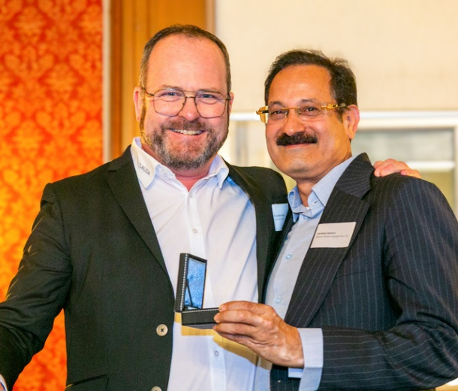

Image 1 : Dr Gunther Wobser (à gauche), associé gérant de LAUDA, a remis la médaille Dr.-Rudolf-Wobser à Sandeep Sawant, directeur général de Sawant Process Solutions. © Jürgen Besserer

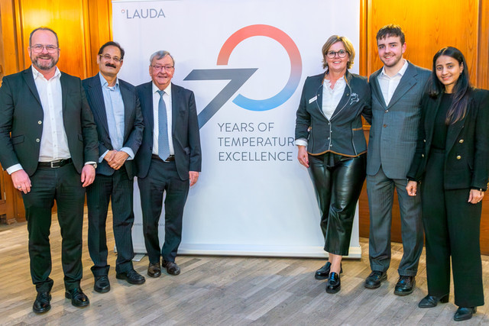

Image 2 : Un témoignage de profonde solidarité : (de gauche à droite) Dr Gunther Wobser, associé gérant de LAUDA, Sandeep Sawant, directeur général de Sawant Process Solutions, Dr Gerhard Wobser, associé et membre du conseil consultatif de LAUDA, Manuela Wobser, Magnus Wobser ainsi que Devaki Sawant, célébrant ensemble cette distinction à l'occasion d'analytica 2026 à Munich. Cette photo réunit deux familles d'entrepreneurs qui entretiennent des liens étroits, tant sur le plan professionnel que personnel, depuis 2009. © Jürgen Besserer

Nous sommes LAUDA – le leader mondial en matière de thermorégulation de précision. Nos appareils et installations de thermorégulation sont au cœur d'applications importantes et contribuent ainsi à un avenir meilleur. En tant que fournisseur global, nous garantissons une thermorégulation optimale pour la recherche, la production et le contrôle qualité. Nous sommes un partenaire fiable dans les domaines de l'électromobilité, de l'hydrogène, de la chimie, de la pharmacie/biotechnologie, des semi-conducteurs, ainsi que de la technologie médicale. Grâce à une équipe de conseillers qualifiés et à des solutions innovantes, nous continuons d'enchanter nos clients du monde entier, depuis plus de 70 ans d'activité.

Dans l'entreprise, nous avons toujours une longueur d'avance. Nous encourageons nos collaborateurs et nous nous lançons sans cesse des défis : pour un avenir meilleur, que nous construisons ensemble.

Contact presse
Nous mettons très volontiers à disposition de la presse des informations élaborées sur notre entreprise, la LAUDA FabrikGalerie et nos projets dans le secteur de la promotion de l'innovation, de la numérisation et de la gestion des idées. Nous serions heureux de pouvoir échanger en toute liberté avec vous – n'hésitez pas à nous contacter !

CHRISTOPH MUHR
Directeur de la communication d'entreprise
T + 49 (0) 9343 503-349
christoph.muhr@lauda.de

LAUDA DR. R. WOBSER GMBH & CO. KG, Laudaplatz 1, 97922 Lauda-Königshofen, Allemagne/Germany. Société en commandite simple : Siège Lauda-Königshofen, tribunal d'enregistrement Mannheim HRA 560069. Associée responsable personnellement : LAUDA DR. R. WOBSER Verwaltungs-GmbH, siège social Lauda-Königshofen, tribunal d'enregistrement Mannheim HRB 560226. Gérants/managing directors : Dr Gunther Wobser (CEO), Dr Mario Englert (CFO), Dr Marc Stricker (COO)

